# 

**Лэпбук**

**«Хлеб-всему голова»**

**Подготовила воспитатель:**

**Кузьмина Гульнара Халиловна**

**г. Красноярск, 2023 г.**

**Лэпбук**

- новое средство обучения из Америки. Но точнее, не средство, а форма организации материала. С этим, конечно, можно поспорить! Когда мой сын учился в школе, мы делали такие папки по природоведению и английскому языку.

Сейчас, мы ищем различные новшества в работе и тема "забытых" папок опять поднялась уже с новым названием!

Мы тоже не остались в стороне и оформили с ребятами такую папку по итогам лексической темы:

"**Хлеб - всему голова**"!

Долго выбирали форму папки, чтобы было удобно располагать материал. (хотели в виде каравая, батона и т. д., но мама Ильи предложила форму снопа. Она нам ее и сделала. Материал собирали взрослые, а приклеивали и оформляли мы с ребятами.

Предлагаем наш **лэпбук вашему вниманию**:

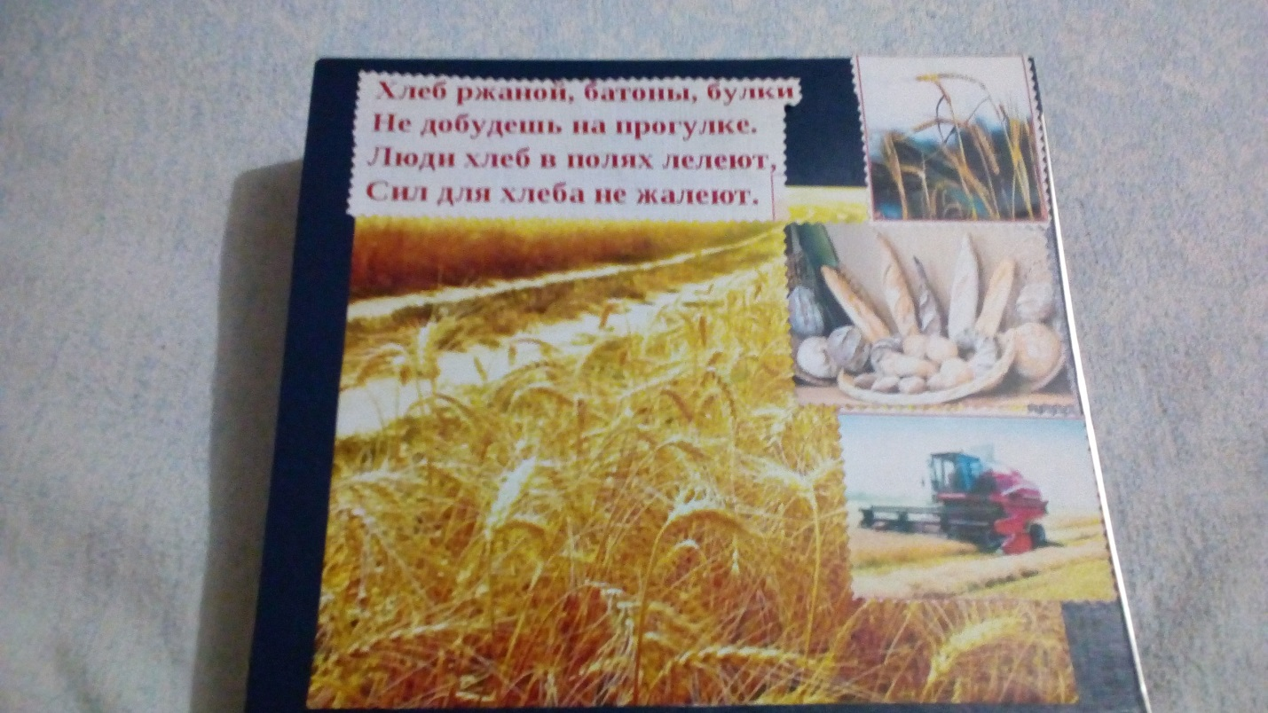

Материал, который собран в **лэпбуке**:

1. Картинки с видами зерновых культур.

2. В кармашке "Откуда **хлеб пришел**" картинки на эту **тему**:

3. Кармашек "Профессии"- дети рассматривают картинки и подбирают название профессии.

4. Стихи, пословицы, книжка с загадками.

5. Книжка "От зернышка до каравая" (делали дети).

5. Игра "Из чего пекут **хлеб**".

6. Игра "Найди отличия".

7. В кармашке разрезные картинки "Испеки **хлеб**".

8."Найди и прочитай виды **хлебобулочных изделий**". (слова наклеены по всей папке).

9. Обложки сказок, в которых есть упоминание о **хлебе** и его разновидностях. ("Колобок", "Колосок", "Гуси - лебеди", "Красная Шапочка", "Маша и медведь", "Крылатый, мохнатый да масляный".(вспомнили сами ребята и сделали надпись "почитай!"

